Fişa de învăţare şi evaluare

STATUL ŞI POLITICA

REGIMURI POLITICE ÎN PERIOADA INTERBELICĂ

I. Citiţi cu atenţie textul următor:
“Pentru fascism, totul este în stat şi nimic uman, nimic spiritual nu există şi nu are valoare în afara statului. În aceste sens, fascismul este totalitar. În afara statului nu există nici indivizi, nici grupuri. De aceea fascismul se opune socialismului, care accentuează mişcările politice ale luptei de clasă şi ignoră unitatea statului care fundamentează clasele sociale pe o singură realitate economică şi morală. Şi într-o manieră omoloagă, fascismul se opune sindicalismului. ”
(Benitto Mussolini, Fascismul, 1934)

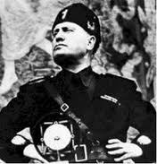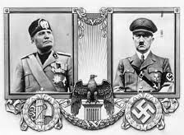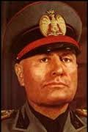

Pe baza textului şi a imaginilor, răspundeţi la următoarele cerinţe:
1. Identificaţi cine este personajul din cele trei imagini şi menţionaţi alături de cine se află acesta în imaginea din mijloc.
.................................................................................................................................................................................................................................................................................................................................................................................

2. Pornind de la imaginea din mijloc, reliefaţi ce legătură există între fascism şi nazism şi identificaţi două deosebiri între cele două regimuri .
......................................................................................................................................................................................................................................................
1.........................................................................................................................
2.........................................................................................................................

3. Pe baza textului şi a informaţiilor din manual, menţionaţi cinci principii de guvernare ale fascismului.

a........................................................................................................................ ...........................................................................................................................
b....................................................................................................................................................................................................................................................
c......................................................................................................................... ...........................................................................................................................d....................................................................................................................................................................................................................................................
e....................................................................................................................................................................................................................................................

4. Menţionaţi trei ţări europene care au avut regimuri de tip fascist.
...........................................................................................................................

5. Identificaţi care au fost trei dintre influenţele fascismului în România.
a.......................................................................................................................b.......................................................................................................................c.......................................................................................................................

II. Redactează un text corect din punct de vedere istoric pornind de la personalităţile, datele şi termenii istorici următori:
Karl Marx, Lenin, Stalin, revoluţie, dictatură, gulag, autodeterminare, bolşevici, URSS, comunism, Armata Roşie, nomenclatura, Marea Teroare
............................................................................................................................................................................................................................................................................................................ ............................................................................................................................................................................................................................................................................................................ ............................................................................................................................................................................................................................................................................................................
....................................................................................................

III. Demonstrează adevărul sau falsitatea următoarelor afirmaţii:

Partidul fascist Italian a fost o organizaţie specifică statului totalitar
...............................................................................................................................................................................................................................................................................................................

...............................................................................................................................................................................................................................................................................................................
Iosif Visarionovici Stalin a fost un om tolerant şi maleabil

Carol al II-lea a fost un adept al regimului politic autoritar
............................................................................................................................................................................................................................................................................................................................

IV. Completaţi în romburile alăturate numele a trei persoane din anturajul celor doi lideri politici.
Iosif Visarionovici Stalin

Adolf
Hitler

V. Folosind diagrama de mai jos, realizaţi o analiză comparativă între regimul politic democratic american şi regimul comunist din URSS.
Deosebiri

Asemănări
Deosebiri

Democraţia
americană

Regimul comunist

VI. Completaţi căsuţele alăturate imaginii lui Adolf Hitler pentru a reliefa, după modelul oferit, care au fost realizările (în partea din stânga) sau greşelile guvernării sale (în partea din dreapta).
Adolf Hitler

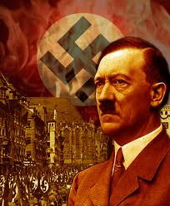
..............................................................
Reducerea şomajului
..............................................................
..............................................................
..............................................................
................................................................

VII. Descrieţi pe scurt care este mesajul celor două caricaturi de mai jos:

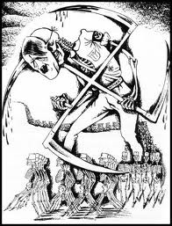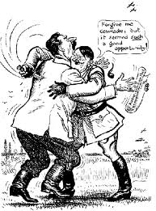

......................................................................................................................................................................................................................................................

VIII. Identificaţi în caricatura de mai jos care sunt cei mai celebri criminali din istorie (punând în dreptul fiecăruia numărul pe care îl au în enumerare) şi justificaţi de ce Hitler şi Stalin se numără printre aceştia:

1.Enver Pasha, 2. Leopoldo II of Belgium, 3. Karadzic, 4. Jean Kambanda, 5. Adolf Hitler, 6. Iosif Stalin, 7. Pol Pot.

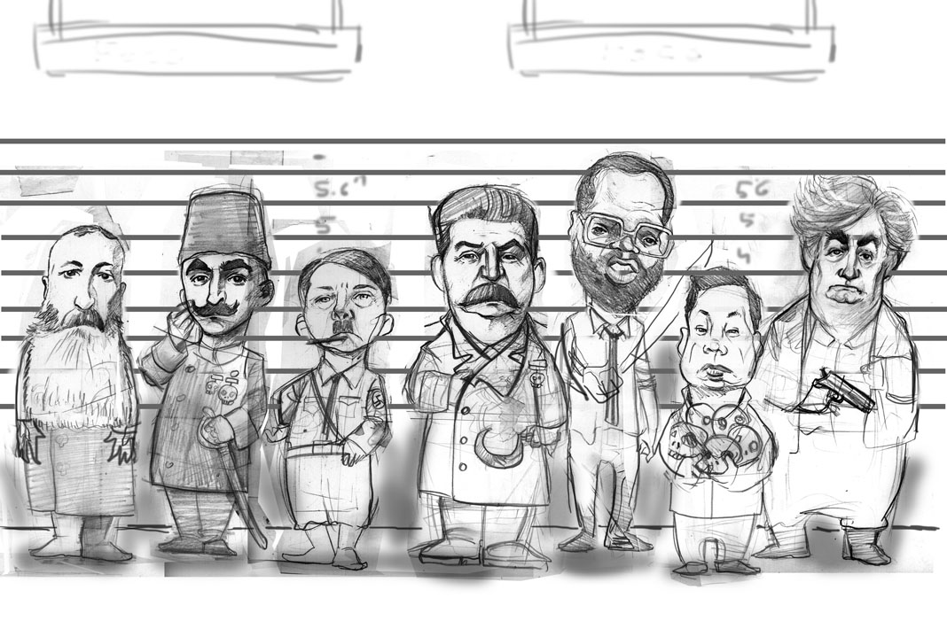

......................................................................................................................................................................................................................................................

IX. Realizaţi un eseu, de aproximativ o pagină, în care să prezentaţi Consecinţele instaurării regimurilor totalitare. Aveţi în vedere: dispariţia treptată a democraţiei, impunerea dictaturii cu ajutorul instituţiilor represive, controlul asupra cetăţenilor şi declanşarea celui de al Doilea Război Mondial.

.......................................................................................................................................................................................................................................................................................................................................................................... .......................................................................................................................................................................................................................................................................................................................................................................... .......................................................................................................................................................................................................................................................................................................................................................................... ..........................................................................................................................................................................................................................................................................................................................................................................
......................................................................................................................................................................................................................................................
......................................................................................................................................................................................................................................................
......................................................................................................................................................................................................................................................
......................................................................................................................................................................................................................................................
......................................................................................................................................................................................................................................................
......................................................................................................................................................................................................................................................
......................................................................................................................................................................................................................................................
......................................................................................................................................................................................................................................................
......................................................................................................................................................................................................................................................
......................................................................................................................................................................................................................................................



